Білім беру ұйымының атауы |  | №198 жалпы білім беретін мектеп
Пәні: |  | Математика
Бөлім: |  | Тағам мен сусын.Дені саудың-жаны сау
Педагогтің аты-жөні: |  | Байдилдаева М.Ш
Күні:
Сынып: |  | 1 сынып.
Сабақтың тақырыбы: |  | №128 (123) сабақ. Кесінді сызу
Оқу бағдарламасына сәйкес оқыту мақсаты: |  | 1.1.3.3** ұзындық (см, дм) салыстыру және шамалар мәндерімен қосу мен азайту амалдарын орындау;  1.4.1.3 жұп құру арқылы нысандар жиындарын салыстыру, тең жиындарды, бос жиындарды анықтау
Сабақтың мақсаты |  | Кесінді сызуды үйренеді
Сабақтың барысы
Сабақтың кезеңі//  уақыты | Педагогтің әрекеті |  | Оқушының әрекеті |  | Бағалау | Ресурстар
Сабақ  тың басы  5 минут  Өткенді пысықтау  5 минут  Сабақ  тың ортасы  20 минут  Сергіту сәті  2 минут  Сабақты қорыту  6минут  Қосымша тапсырма  2минут  Кері байланыс  5 минут | Психологиялық ахуалды жақсарту  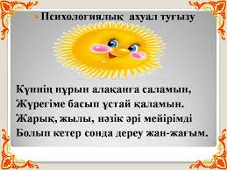  Өткенді пысықтау  Топтық жұмыс  Түрі заттардың ішінен өздеріңе тиісті заттардың суреттерін жинақтап, жиын құраңдар  1-топ: « Ойыншықтар»  2-топ: «Тағамдар»  3-топ: «Оқу құралдары»  Тақырыпты ашу  Аллдарыңа берілген лентаның ұзындығын өлшеңдер. Сол өлшемді кесінді етіп дәптерлеріңе сызыңдар.  Жаңа тақырып  Ұжымдық жұмыс  1-тапсырма  ФС тапсырмасы  Жарысқа түсуші жолда қанша уақыт болды?  Суреттегі кесінділердің ұзындығын өлше.  Спортшы сағат 10:00-де жолға шықты. Мәреге сағат 14:00-де жетті Сонда ол жолда 4 сағат болды  1 кесінді-10м  2 кесінді-7м.  3 кесінді-3м  Сен кесіндінің ұзындығын өлшеу үшін сызғышты пайдалануды білесің. Енді кесінді сызуды үйрен.  Суретке мұқият қара. Кесінділер сыз.  Есіңе сақта  Кесіндіні қалай салу керек.  1) Нүкте қой. Бұл – кесіндінің басы.  2) Оған сызғыштың нөлдік бөлігін қойып, кесіндінің  ұшы болатын нүктені белгіле. Бұл – кесіндінің соңы.  3) Сызғышты екі нүктеге қойып, осы нүктелердің  арасына сызық жүргіз.  ЕБҚ  Кесінділерді өлшеп, өлшемін жаз.  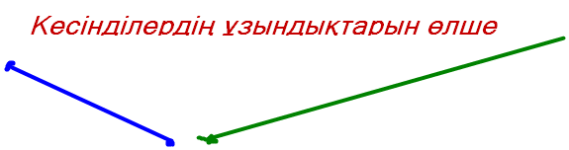  ЕҚБ  5см, 10см, 16см, 20см кесінділер сыз.  « Музыкалық қозғалыс» әдісі  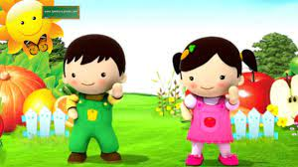  Өзіндік жұмыс  2-тапсырма  Кесіндіні өлше. Берілген кесіндіден 2 см қысқа және 2 см ұзын кесінділер сыз.  Мысалы:  2см<4см>6см  Жұптық жұмыс  3-тапсырма  Фигураларды қандай топтарға бөлуге болады?(Кесінділер, үшбұрыштар, дөңгелектер, төртбұрыштар, бесбұрыштар)  Кесінділерді өлше. Ең ұзын және ең қысқа кесінділерді ата.  Жұптық жұмыс  4-тапсырма  Сурет бойынша есеп құрастыр және шығар.  Сұлбасын салып, оны толтыр.  Үлкен велосипед-4  Кіші велосипед-?, 1-еуі артық  Барлығы-? Велосипед  4+1=5  4+5=9  Ж: барлығы 9 велосипед  Зерттеушілік тапсырма  ТОптық жұмыс  5-тапсырма  Фигураларды қалай топтастыруға болады?  1-топ: Дөңгелектер  2-топ: дөңгелектер емес  3-топ: қызыл түстілер  4-топ: қызыл түсті еместер  ҚЖ:  Кесінділер сыз. Оларды қосып көр. Қандай фигуралар шықты? |  | Өлеңді мәнерлеп оқиды  Берілген тақырыпқа байланысты суреттерді іріктеп, жиын құрайды  Кесінді сызады  КЕсінділерді өлшейді  Ережемен жұмыс жасайды  Жеке жұмыс жасайды  Кесінділер сызады  Жаттығу жасайды  Кесінділер сызады  Жұптық жұмыс жасайды  Есеп шығарады  Фигураларды топтайды  Кесінділер  ден фигуралар құрастырады  Кері байланыс жасайды |  | Мақтап, мадақтап отыру  «Асық» әдісі арқылы мадақтау  Тамаша жұмыс!  Дескриптор:  Берілген лентаның ұзындығын өлшейді. Сол өлшемді кесінді етіп дәптерлеріне сызады  Дескриптор:  Жарысқа түсуші жолда қанша уақыт болғанын анықтайды  Суреттегі кесінділердің ұзындығын өлшейді  Керемет!  Жарайсың!  Тамаша!  Дескриптор:  Кесіндіні өлшейді. Берілген кесіндіден қысқа және ұзын кесінділер сызуды үйренді  Дескриптор:  Фигураларды қандай топтарға бөлуге болатынын айтады  Кесінділерді өлшейді  Ең ұзын және ең қысқа кесінділерді атайды.  Дескриптор:  Сурет бойынша есеп құрастырады және шығарады.  Сұлбасын салып, оны толтырады.  Дескриптор:  Фигураларды ерекшеліктеріне қарай топтарға бөледі  Фигураларды ажырата алады  Дескриптор:  Кесінділер сызады. Оларды қосып көреді  Қандай фигуралар шыққанын атайды  «Әлеуметтік желі» әдісі | суреттер  Асықтар  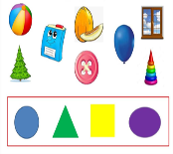  Суреттер  Ленталар  Суреттер  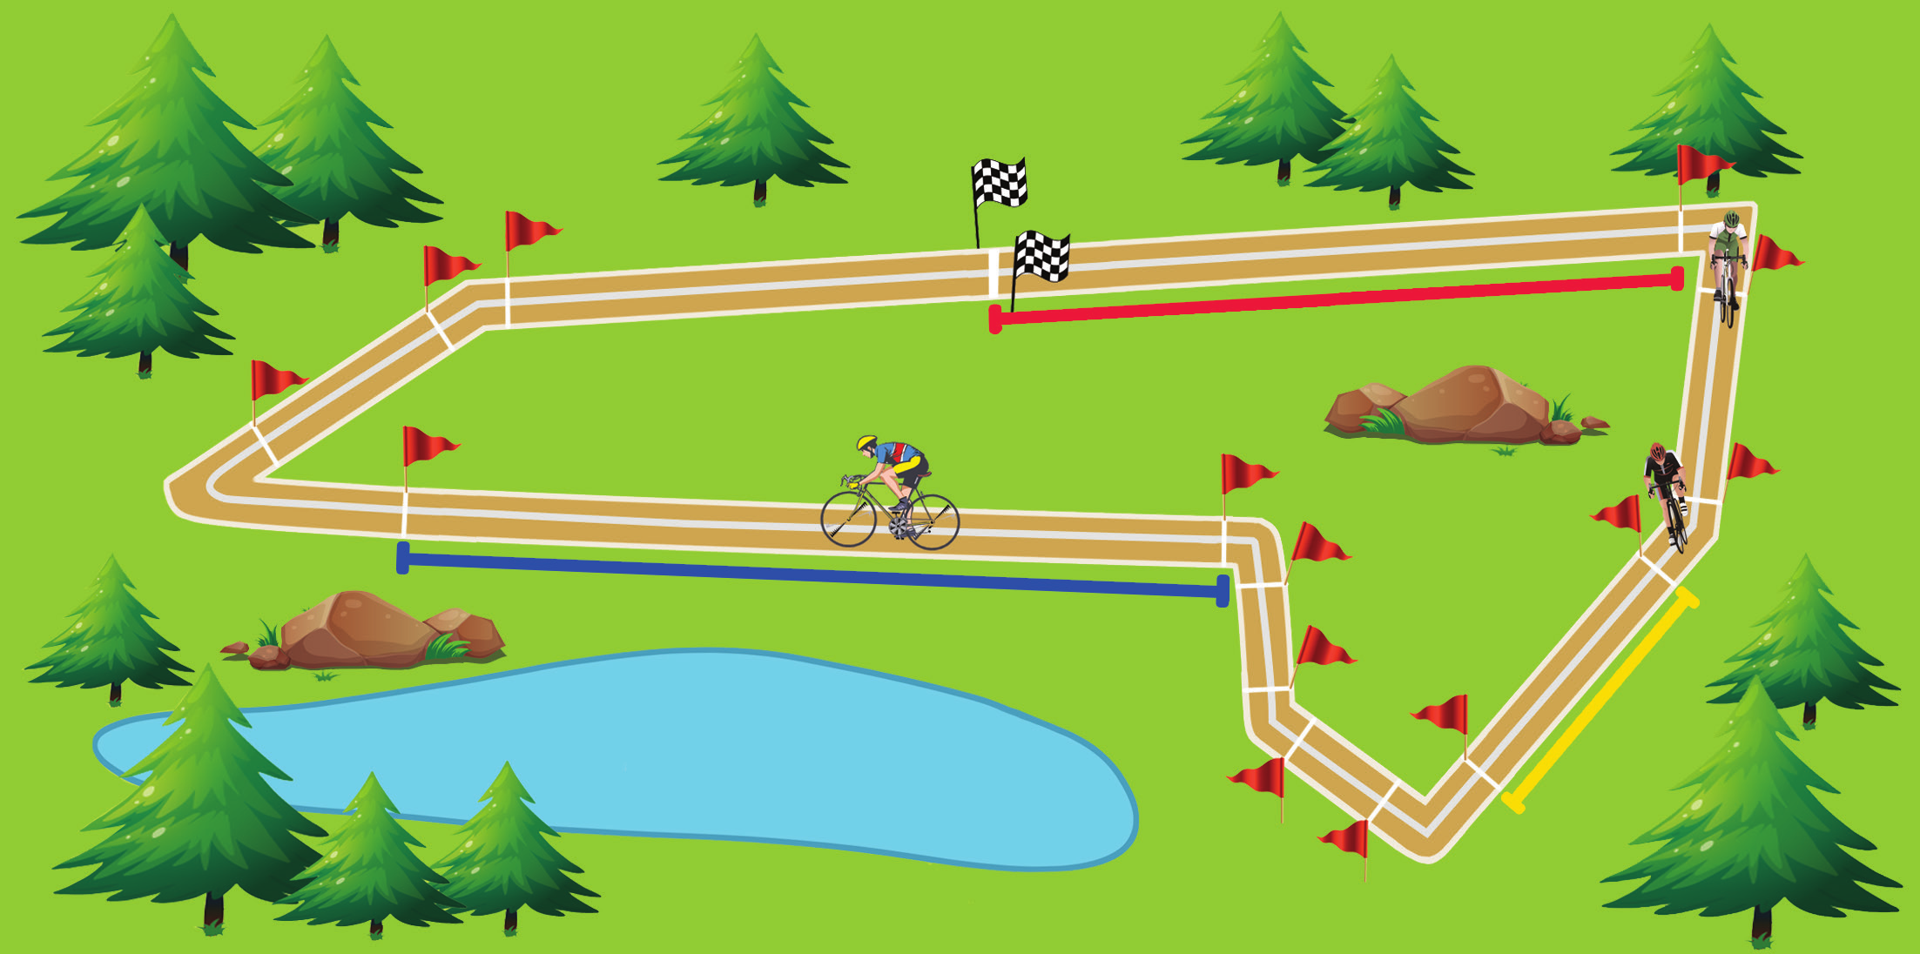  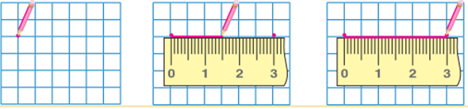  Оқулық  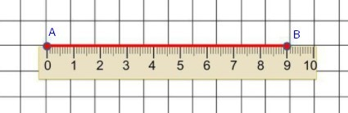  Оқушы жұмысы  Музыка  Қимылдар  Суреттер  Кесінділер  Оқулық  Суреттер  Есеп сызбасы  Суреттер  Суреттер  Кері байланыс парағы

